软件开发设计文档

文档管理信息表
主题
版本
内容
关键字
参考文档
创建时间
创建人
最新发布日期

文档变更纪录
更改人 | 日期 | 更改内容
 |  | 创建文件

目 录

1 开发规划 1
1.1 开发人员 1
1.2 开发计划 2
1.3 开发环境和工具 3
1.4 开发规范 3
2 总体设计 4
2.1 概念术语描述 4
2.1.1 术语1 4
2.1.2 术语2 4
2.2 基本设计描述 5
2.2.1 系统总体逻辑结构图 5
2.2.2 系统部署结构图 6
2.3 模块列表 8
3 数据结构 9
4 接口规范 10
4.1 <模块1 API> 10
4.1.1 Interface1 10
4.1.2 Interface2 10
4.2 <模块2 API> 11
4.3 <模块3 API> 11
4.4 <数据库API> 11
5 模块设计 12
5.1 Module1设计 12
5.1.1 模块设计描述 12
5.1.2 模块界面描述 12
5.2 Module2设计 13
6 附录 14
6.1 第三方组件 14
6.2 参考资料 15
6.3 附加文档 15

开发规划

开发人员

人员 | 主要职责 | 备注
徐明辉 | - 项目全面负责  - 项目设计  - 项目进度控制  - 前端编写与维护
龙雲 | - 后端编写与维护  - 预训练模型的接口编写与实际调用
程坦 | - 核心算法的改进  - 神经网络的重构与训练  - 生成最优预训练模型
张啸威 | - 美工设计  - 结果验证（测试）  - 用户文档

阶段 | 主要工作 | 应完成的文档部分 | 起止时间
系统需求 | 调研用户需求及用户环境 |  | 第1—3周（8.21—9.6）
系统需求 | 论证项目可行性 | 项目解决方案 | 第1—3周（8.21—9.6）
需求分析 | 确定系统运行环境 |  | 第4周  （9.7—9.15）
需求分析 | 建立系统逻辑模型 | 系统总体逻辑架构图 | 第4周  （9.7—9.15）
需求分析 | 确定系统功能及性能要求 | 基本设计描述 | 第4周  （9.7—9.15）
需求分析 | 确认项目开发计划 | 开发计划 | 第4周  （9.7—9.15）
概要设计 | 建立系统总体结构，划分功能模块 | 模块列表、模块设计 | 第5周  （9.16—9.23）
概要设计 | 定义各功能模块接口 |  | 第5周  （9.16—9.23）
概要设计 | 数据库设计 | 数据库API | 第5周  （9.16—9.23）
详细设计 | 各模块具体实现算法、生成预训练模型 |  | 第6—10周  （9.24—10.27）
详细设计 | 确定模块间详细接口 | 接口规范 | 第6—10周  （9.24—10.27）
详细设计 | 制定模块测试方案 |  | 第6—10周  （9.24—10.27）
实现 | 编写程序源代码 |  | 第11—14周  （10.28—11.24）
实现 | 进行模块测试和调试 |  | 第11—14周  （10.28—11.24）
实现 | 编写操作文档 | 操作文档 | 第11—14周  （10.28—11.24）
验收测试 | 测试整个软件系统（健壮性测试） |  | 第15—16周（11.25—12.8）
上线 | 部署上线 |  | 第17—18周  （12.9—12.21）

开发计划

开发基础设施和代码生产工具

开发工具（包括程序语言与技术框架）
工具 | 作用
vue及其生态组件 | 开发网站前端
Python与Django 3.0 | 开发网站后端API
Python、CPython | 算法改进，神经网络训练

开发与运行环境（IDE与服务器）
环境名称 | 对应的开发流程
Webstorm | 网站前端开发与封装
Pycharm | 网站后端API编写、神经网络的训练
IIS服务器、Windows | 整个网站的部署与挂载运行

开发规范
规范名称 | 对应的开发流程
VUE编码规范 | 网站前端开发
Django RESTful规范 | 网站后端API编写
系统目录规范 | 后端静态文件的管理规范

总体设计

概念术语描述（创新性描述）

图像纹理特征提取
<术语1的描述>

模式迁移
<术语2的描述>

前后端分离
前后端分离已成为互联网项目开发的业界标准使用方式，通过客户端渲染+API的方式（也可以中间加一个nodejs）有效的对系统各层进行解耦，并且前后端分离会为以后的大型分布式架构、弹性计算架构、微服务架构、多端化服务（多种客户端，例如：浏览器，车载终端，安卓，IOS等等）打下坚实的基础。
同时，这种开发方式也很好的体现了设计模式中的关注点分离原则，明确了程序员的分工，便于后续的迭代和维护，让项目更加的工程化、开发更加的流程化。

跨域问题
当一个请求url的协议、域名、端口三者之间任意一个与当前页面url不同即为跨域，正常情况下这种请求会被禁止，这是由于于浏览器的同源策略限制。同源策略（Sameoriginpolicy）是一种约定，它是浏览器最核心也最基本的安全功能，如果缺少了同源策略，则浏览器的正常功能可能都会受到影响。可以说Web是构建在同源策略基础之上的，浏览器只是针对同源策略的一种实现。同源策略会阻止一个域的javascript脚本和另外一个域的内容进行交互。所谓同源（即指在同一个域）就是两个页面具有相同的协议（protocol），主机（host）和端口号（port）。
在前后端分离架构的项目中，由于前端页面和后台服务分离开发，各自成项，因此二者可以各自打包部署在不同的服务器上，这种做法将项目高度解耦，不仅便于维护和迭代，同时也缓解了服务器端压力，提升了容灾性。但是由于不同服务器在url、端口号上都存在差异，因此就会出现跨域问题。本项目通过利用Django特性，重新编写后端配置文件，解决了不同域名和端口之间的交互问题，从而实现了将前后端分离部署，与业界主流的项目开发与部署模式保持一致。

基本设计描述

<文字性的设计思路>

系统总体逻辑架构图
Image2Art

系统部署结构图

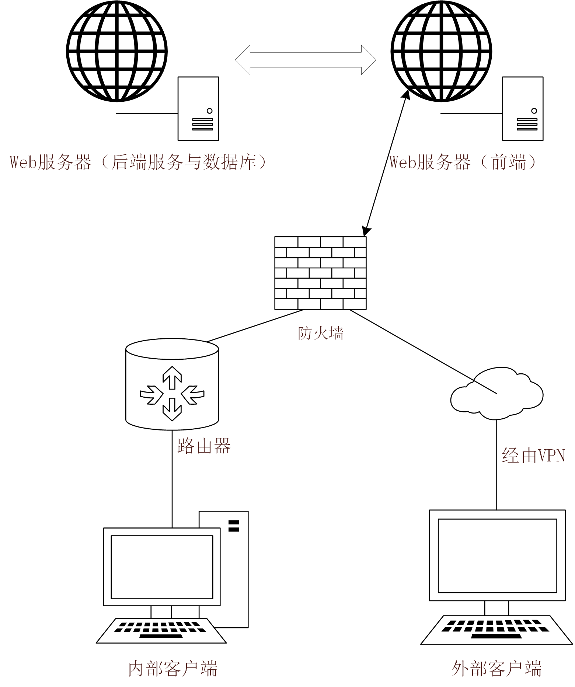

模块列表

模块名称(英文) | 功能
模块1  头像转换 | 将女性自拍照片转换为动漫风格头像：算法以Unsupervised Generative Attentional Networks 为核心，实际上实现的是一个图像翻译功能。通俗来说，它将女性的自拍照按照眼睛放大、嘴部缩小、脸部变尖、肤质变好等一系列“语法原则”翻译成另外一张图像，使得女性的自拍照更贴近二次元风格。  
模块2  风格融合 | 以Gatys的A Neural Algorithm of Artistic Style为基础，结合Johnson的 Perceptual Losses for Real-Time Style Transfer and Super-Resolution和Ulyanov的Instance Normalization实现改进后的基于神经网络的模式迁移算法，可以将指定画作的艺术风格向拍摄或上传的照片上迁移，进而合成一张具有艺术美感的图片，并且在实现效果和速度上相较于开源代码都有所提升。  
模块3  艺术涂鸦 | 以Semantic Style Transfer （Champandard， 2016）为基础，结合Gatys的A Neural Algorithm of Artistic Style，在功能3的基础上，实现基于神经网络的涂鸦算法，可将一副信手涂鸦转换成名家风格的画作。  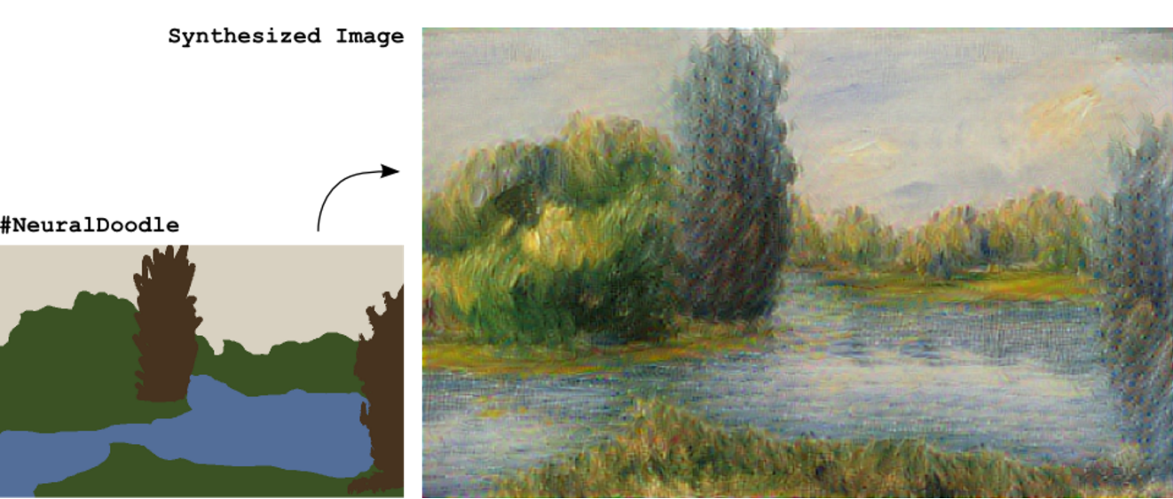
模块4  美颜滤镜 | 调用电脑摄像头进行拍照，对拍摄的照片或上传的照片进行诸如滤镜（怀旧风、木刻风等）、调节（亮度、饱和度等）、针对照片中的人物进行美白磨皮等的基本处理，在处理时还可以实时观察到灰度直方图的变化，以便于更好的调节。

数据结构
Image2Art采用SQLite的轻量级数据库，这是一种遵守ACID的关系型数据库管理系统。SQLite引擎不是个程序与之通信的独立进程，而是连接到程序中成为它的一个主要部分。所以主要的通信协议是在编程语言内的直接API调用。这在消耗总量、延迟时间和整体简单性上有积极的作用。整个数据库(定义、表、索引和数据本身)都在宿主主机上存储在一个单一的文件中。它的简单的设计是通过在开始一个事务的时候锁定整个数据文件而完成的。
序号 | 表名 | 注释/说明
1 | myapp_image | 负责存储头像转换功能的图片名称和图片地址
2 | myapp_styleImage | 负责存储风格融合功能的图片名称、风格名称和图片地址
3 | myapp_doodleimage | 负责存储艺术涂鸦功能的图片名称、涂鸦风格名称和图片地址
4 | auth_group | 定义了用户组的模型，每个用户组有id和name两个字段
5 | auth_group_permissions | 用户组的权限控制
6 | auth_permission | Django的auth系统提供的模型级的权限控制，检查用户是否对某个数据表拥有增(add), 改(change), 删(delete)权限。
7 | auth_user | Django自带的关于后台管理系统用户注册、登录、访问认证、修改密码的数据表
8 | auth_user_groups | 用户和用户组之间的关联
9 | auth_user_user_permissions | 用户和用户之间权限的关联
10 | django_admin_log | 后台管理admin的日志表
11 | django_content_type | makemigrations迁移数据库时，django自动生成的表，该表将我们创建的app下的models表进行app_label-models一一映射
12 | django_migrations | django自动生成的表，记录迁移的版本号
13 | django_session | django自动生成的表，记录会话控制
14 | sqlite_sequence | 系统表，保存其他表的RowID的最大值

数据库表结构
1、myapp_image
序号 | 列名 | 数据类型 | 长度 | 小数位 | 主键 | 自增 | 允许空 | 默认值 | 列说明
1 | id | integer | 8 |  | √ | √
2 | name | varchar | 30
3 | image | varchar | 100
2、myapp_styleimage
序号 | 列名 | 数据类型 | 长度 | 小数位 | 主键 | 自增 | 允许空 | 默认值 | 列说明
1 | id | integer | 8 |  | √ | √
2 | name | varchar | 30
3 | style | varchar | 30
4 | image | varchar | 100
3、myapp_doodleimage
序号 | 列名 | 数据类型 | 长度 | 小数位 | 主键 | 自增 | 允许空 | 默认值 | 列说明
1 | id | integer | 8 |  | √ | √
2 | name | varchar | 30
3 | style | varchar | 30
4 | image | varchar | 100
4、auth_group
序号 | 列名 | 数据类型 | 长度 | 小数位 | 主键 | 自增 | 允许空 | 默认值 | 列说明
1 | id | integer | 8 |  | √ | √
2 | name | varchar | 150
5、auth_group_permissions
序号 | 列名 | 数据类型 | 长度 | 小数位 | 主键 | 自增 | 允许空 | 默认值 | 列说明
1 | id | integer | 8 |  | √ | √
2 | group_id | integer | 8
3 | permission_id | integer | 8
6、auth_permission
序号 | 列名 | 数据类型 | 长度 | 小数位 | 主键 | 自增 | 允许空 | 默认值 | 列说明
1 | id | integer | 8 |  | √ | √
2 | content_type_id | integer | 8
3 | codename | varchar | 100
4 | name | varchar | 255
7、auth_user
序号 | 列名 | 数据类型 | 长度 | 小数位 | 主键 | 自增 | 允许空 | 默认值 | 列说明
1 | id | integer | 8 |  | √ | √
2 | password | varchar | 128
3 | last_login | datetime | 8 |  |  |  | √
4 | is_superuser | bool | 1
5 | username | varchar | 150
6 | first_name | varchar | 30
7 | email | varchar | 254
8 | is_staff | bool | 1
9 | is_active | bool | 1
10 | date_joined | datetime | 8
11 | last_name | varchar | 150
8、auth_user_groups
序号 | 列名 | 数据类型 | 长度 | 小数位 | 主键 | 自增 | 允许空 | 默认值 | 列说明
1 | id | integer | 8 |  | √ | √
2 | user_id | integer | 8
3 | group_id | integer | 8
9、auth_user_user_permissions
序号 | 列名 | 数据类型 | 长度 | 小数位 | 主键 | 自增 | 允许空 | 默认值 | 列说明
1 | id | integer | 8 |  | √ | √
2 | user_id | integer | 8
3 | permission_id | integer | 8
10、django_admin_log
序号 | 列名 | 数据类型 | 长度 | 小数位 | 主键 | 自增 | 允许空 | 默认值 | 列说明
1 | id | integer | 8 |  | √ | √
2 | action_time | datetime | 8
3 | object_id | text | 2147483647 |  |  |  | √
4 | object_repr | varchar | 200
5 | change_message | text | 2147483647
6 | content_type_id | integer | 8 |  |  |  | √
7 | user_id | integer | 8
8 | action_flag | smallint unsigned | 2147483647
11、django_content_type
序号 | 列名 | 数据类型 | 长度 | 小数位 | 主键 | 自增 | 允许空 | 默认值 | 列说明
1 | id | integer | 8 |  | √ | √
2 | app_label | varchar | 100
3 | model | varchar | 100
12、django_migrations
序号 | 列名 | 数据类型 | 长度 | 小数位 | 主键 | 自增 | 允许空 | 默认值 | 列说明
1 | id | integer | 8 |  | √ | √
2 | app | varchar | 255
3 | name | varchar | 255
4 | applied | datetime | 8
13、django_session
序号 | 列名 | 数据类型 | 长度 | 小数位 | 主键 | 自增 | 允许空 | 默认值 | 列说明
1 | session_key | varchar | 40 |  | √
2 | session_data | text | 2147483647
3 | expire_date | datetime | 8
14、sqlite_sequence
序号 | 列名 | 数据类型 | 长度 | 小数位 | 主键 | 自增 | 允许空 | 默认值 | 列说明
1 | name |  | 2147483647 |  |  |  | √
2 | seq |  | 2147483647 |  |  |  | √

接口规范
在前后端分离的架构设计越来越流行的趋势下，API开发已经成为了后端的必备技能。在Image2Art项目中，我们采用Django REST framework（DRF）的API框架。这是一种基于Django框架开发的，能使用极少的代码量快速的开发一套符合RESTful风格的API。

<头像转换（Image） API>

- 描述
在头像转换API中，前端通过HTTP POST 操作上传用户的头像照片，服务器端接收图片后调用头像处理算法，生成转换后的头像图片，并把生成的图片地址以返回值得形式响应客户端。
- 上传用户头像照片
- 请求地址
操作 | 上传头像照片
协议 | HTTP
方式 | Post
地址 | http://127.0.0.1:8086/myapp/image/
- 请求参数
序号 | 参数名 | 中文名称 | 必选 | 数据类型 | 长度 | 备注
1 | Image | 头像图片 | Y | ImageField | 不限 | 以formdata形式上传二进制文件
2 | Name | 图片名称 | Y | CharField | 30 | 图片名称与图片一致
- 返回数据
序号 | 返回值 | 中文名称 | 备注
1 | Status | 状态 | 请求返回HTTP 200 HTTP 400 等返回值，
2 | Message | 返回信息 | 返回成功信息或错误信息
3 | Tag | 标签 | 显示是否通过
4 | data | 生成图片地址 | 返回经过处理后的图片的地址
- 用户获得头像图片
- 请求地址
操作 | 获得头像图片
协议 | HTTP
方式 | Get
地址 | http://127.0.0.1:8086/myapp/image/static/UGATIT_selfie2anime_lsgan_4resblock_6dis_1_1_10_10_1000_sn_smoothing
- 请求参数
序号 | 参数名 | 中文名称 | 必选 | 数据类型 | 长度 | 备注
2 | Name | 图片名称 | Y | CharField | 30 | 图片名称与POST的图片名称一致
- 返回数据
序号 | 返回值 | 中文名称 | 备注
1 | Status | 状态 | 请求返回HTTP 200 HTTP 400 等返回值，
2 | Message | 返回信息 | 返回成功信息或错误信息
3 | Tag | 标签 | 显示是否通过
4 | data | 图片信息 | 返回经过处理后的图片
- 后台管理系统
- POST
操作 | 通过后台管理系统管理数据库
协议 | HTTP
方式 | Post
地址 | http://127.0.0.1:8086/admin/myapp/image/
备注 | 向数据库中添加一条记录
- GET
操作 | 通过后台管理系统管理数据库
协议 | HTTP
方式 | Get
地址 | http://127.0.0.1:8086/admin/myapp/image/
备注 | 查询数据库中所有数据
- DELETE
操作 | 通过后台管理系统管理数据库
协议 | HTTP
方式 | Delete
地址 | http://127.0.0.1:8086/admin/myapp/image/
备注 | 删除数据库中的记录

<风格融合（styleimage） API>

- 描述
在风格融合API中，前端通过HTTP POST 操作上传用户的图片，并选择某一目标风格，服务器端接收图片，和风格名称参数后调用风格融合算法，生成风格融合后的图片，并把生成的图片地址以返回值得形式响应客户端。
- 上传照片和目标风格参数
- 请求地址
操作 | 上传照片和目标风格参数
协议 | HTTP
方式 | Post
地址 | http://127.0.0.1:8085/myapp/styleimage/
- 请求参数
序号 | 参数名 | 中文名称 | 必选 | 数据类型 | 长度 | 备注
1 | Image | 图片 | Y | ImageField | 不限 | 以formdata形式上传二进制文件
2 | Name | 图片名称 | Y | CharField | 30 | 图片名称与图片一致
3 | Style | 风格名称 | Y | CharField | 30 | 用户选择的目标风格名称
- 返回数据
序号 | 返回值 | 中文名称 | 备注
1 | Status | 状态 | 请求返回HTTP 200 HTTP 400 等返回值，
2 | Message | 返回信息 | 返回成功信息或错误信息
3 | Tag | 标签 | 显示是否通过
4 | data | 生成图片地址 | 返回经过处理后的图片的地址
- 用户获得风格融合后的图片
- 请求地址
操作 | 获得头像图片
协议 | HTTP
方式 | Get
地址 | http://127.0.0.1:8085/myapp/styleimage/images/
- 请求参数
序号 | 参数名 | 中文名称 | 必选 | 数据类型 | 长度 | 备注
2 | Name | 图片名称 | Y | CharField | 30 | 图片名称与POST的图片名称一致
- 返回数据
序号 | 返回值 | 中文名称 | 备注
1 | Status | 状态 | 请求返回HTTP 200 HTTP 400 等返回值，
2 | Message | 返回信息 | 返回成功信息或错误信息
3 | Tag | 标签 | 显示是否通过
4 | data | 图片信息 | 返回经过处理后的图片
- 后台管理系统
- POST
操作 | 通过后台管理系统管理数据库
协议 | HTTP
方式 | Post
地址 | http://127.0.0.1:8085/admin/myapp/styleimage/
备注 | 向数据库中添加一条记录
- GET
操作 | 通过后台管理系统管理数据库
协议 | HTTP
方式 | Get
地址 | http://127.0.0.1:8085/admin/myapp/styleimage/
备注 | 查询数据库中所有数据
- DELETE
操作 | 通过后台管理系统管理数据库
协议 | HTTP
方式 | Delete
地址 | http://127.0.0.1:8085/admin/myapp/styleimage/
备注 | 删除数据库中的记录

<艺术涂鸦（Image） API>

- 描述
在艺术涂鸦API中，前端通过HTTP POST 操作上传用户的涂鸦图片和涂鸦风格名称，服务器端接收图片后调用艺术涂鸦处理算法，生成艺术涂鸦图片，并把生成的图片地址以返回值得形式响应客户端。
- 上传用户涂鸦图片
- 请求地址
操作 | 上传用户涂鸦图片
协议 | HTTP
方式 | Post
地址 | http://127.0.0.1:8087/myapp/image/
- 请求参数
序号 | 参数名 | 中文名称 | 必选 | 数据类型 | 长度 | 备注
1 | Image | 图片 | Y | ImageField | 不限 | 以formdata形式上传二进制文件
2 | Name | 图片名称 | Y | CharField | 30 | 图片名称与图片一致
3 | Style | 涂鸦风格名称 | Y | CharField | 30 | 用户选择的涂鸦风格名称
- 返回数据
序号 | 返回值 | 中文名称 | 备注
1 | Status | 状态 | 请求返回HTTP 200 HTTP 400 等返回值，
2 | Message | 返回信息 | 返回成功信息或错误信息
3 | Tag | 标签 | 显示是否通过
4 | data | 生成图片地址 | 返回经过处理后的图片的地址
- 用户获得头像图片
- 请求地址
操作 | 获得头像图片
协议 | HTTP
方式 | Get
地址 | http://127.0.0.1:8087/myapp/image/static/static
- 请求参数
序号 | 参数名 | 中文名称 | 必选 | 数据类型 | 长度 | 备注
2 | Name | 图片名称 | Y | CharField | 30 | 图片名称与POST的图片名称一致
- 返回数据
序号 | 返回值 | 中文名称 | 备注
1 | Status | 状态 | 请求返回HTTP 200 HTTP 400 等返回值，
2 | Message | 返回信息 | 返回成功信息或错误信息
3 | Tag | 标签 | 显示是否通过
4 | data | 图片信息 | 返回经过处理后的图片
- 后台管理系统
- POST
操作 | 通过后台管理系统管理数据库
协议 | HTTP
方式 | Post
地址 | http://127.0.0.1:8087/admin/myapp/image/
备注 | 向数据库中添加一条记录
- GET
操作 | 通过后台管理系统管理数据库
协议 | HTTP
方式 | Get
地址 | http://127.0.0.1:8087/admin/myapp/image/
备注 | 查询数据库中所有数据
- DELETE
操作 | 通过后台管理系统管理数据库
协议 | HTTP
方式 | Delete
地址 | http://127.0.0.1:8087/admin/myapp/image/
备注 | 删除数据库中的记录

<SQLite数据库API>

Django的数据查询基于构建结果集及对结果集进行取值，结果集是独立于数据库的符合某个查询条件的一组数据对象的集合。每个 Django model 都有一个与生俱来的管理器对象objects，管理器最重要的角色就是作为初始结果的来源。一个管理器就是一个描述给定类型所有对象的特殊的初始结果集。
SQLite的原生支持以下几种类型：NULL，INTEGER， REAL，TEXT，BLOB。因此可以将以下Python类型发送到SQLite而不会出现任何问题：
Python类型 | SQLite类型
None | NULL
int | INTEGER
long | INTEGER
float | REAL
str （UTF8编码） | TEXT
unicode | TEXT
buffer | BLOB
默认情况下SQLite类型转换为Python类型的方式：
SQLite类型 | Python类型
NULL | None
INTEGER | int或者long，视大小而定
REAL | float
TEXT | 取决于text_factory，unicode在默认情况下
BLOB | buffer

模块设计

Module1设计

模块设计描述

模块界面描述

Module2设计

附录

第三方组件

Delphi组件
组件名称 | 版本 | 用途

.NET组件
组件名称 | 版本 | 用途

参考资料

Design Pattern -

附加文档

文档名称 | 文件名 | 描述
项目计划表 | Wind.net.plan.mpp | 项目时间规划
数据库定义 | X****.sql | 数据库定义脚本
***

